
Rapport LAURENT
SUR LE TEMPS DE TRAVAIL DANS LA FONCTION PUBLIQUE Personne ne pourra dire :
« Je ne savais pas » ?

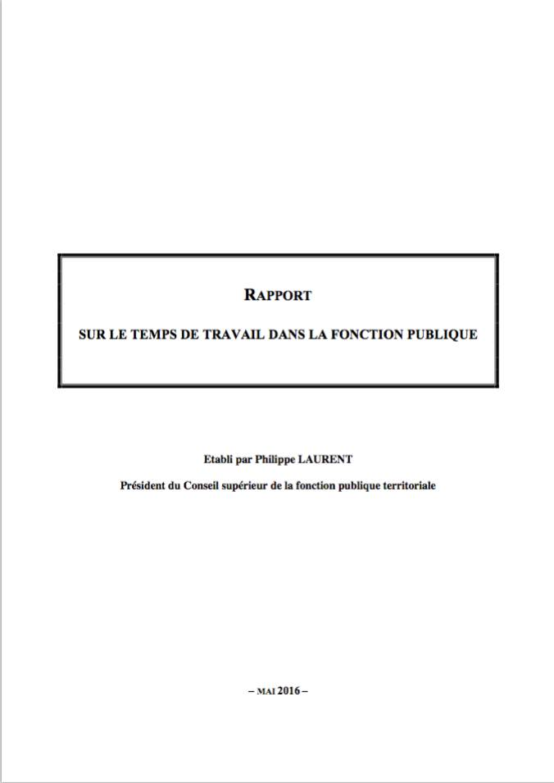
Toulouse, le 20 juin 2016

« Cette réflexion (sur le temps de travail ndl) apparaît d’autant plus nécessaire que d’importants chantiers s’ouvrent sur le champ du travail dans le secteur privé dont les pratiques et les mentalités connaissent des évolutions rapides auxquelles la fonction publique ne pourra rester étrangère ». D’où est issue cette phrase ?
Vous la trouverez dans la conclusion du rapport sur le temps de travail dans la Fonction Publique qui sera présenté le 27 juin au Conseil Supérieur de la fonction publique avant sa mise en œuvre.

Retrouvez le rapport Laurent sur le lien suivant :
http://www.ladocumentationfrancaise.fr/var/storage/rapports-publics/164000313.pdf.

Cette étude, demandée par le Premier Ministre, Manuel Valls, ouvre la porte à l’augmentation de notre temps de travail (sans augmentation de salaires), à la baisse de la rémunération du travail à temps partiel, à la remise en cause des RTT, à la suppression des jours de congés liés au fractionnement de ceux-ci, etc. via notamment 34 propositions.

Voici quelques-unes de ces propositions les plus significatives :

Travailler plus, trop de congés et de RTT : les propositions n°3, 4 et 5

Prenant prétexte de la variation, d’une année sur l’autre, du nombre de jours fériés, de l’existence d’années bissextiles et d’une globalisation des situations des trois fonctions publiques, où des secteurs ont, par exemple, du travail de nuit compensé, nous aurions une moyenne globale de 1584 heures annuelles de travail, soit 1,4% de moins que la durée réglementaire. Aussi, il nous faudrait compenser nombre de jours fériés et intégrer chaque année un 29 février :

Inscrire dans les textes le principe d’une obligation annuelle de travail (OAT) de 1 607 heures, quel que soit le nombre de jours fériés.

Mais s’en tenir là aurait été trop simple, il y a aussi les jours de RTT. Ces derniers apparaissent, selon ce rapport, comme « des jours de congés qui n’en sont pas ». Il faut donc les ramener à la réalité de notre temps de présence en les diminuant des absences pour maladies, pour garde d’enfants malades, pour événements familiaux, etc..

Distinguer les jours de congés des jours de RTT en créditant ces derniers mensuellement en fonction de la présence réelle de l’agent.
Syndicat CGT Finances Publiques – Section de Haute Garonne
Centre Régional des Finances Publiques, Place Occitane, 31039 Toulouse cedex
http://www.resoo.com/cgt31-impots-tresor/
cgt.drfip31@dgfip.finances.gouv.fr

Mais le rapport découvre un autre de nos dits privilèges :« Les jours de fractionnement, initialement prévue pour engager les agents à mieux étaler leurs congés quand ils en avaient moins dans un souci de bonne marche des services. Cette incitation a perdu sa justification à partir du moment où les agents disposent d’un volume de jours RTT et de jours de congés tel qu’il est devenu aisé d’étaler ceux-ci tout au long de l’année ». D’où cette proposition :

Laisser le bénéfice des jours de fractionnement aux seuls fonctionnaires travaillant 7 heures par jour et 35 heures par semaine, ne bénéficiant pas de jours de RTT.

Annualisation et réorganisation de notre travail :
les propositions 9, 10 14, 16 et 17

Prenant appui sur les difficultés rencontrées, du fait des suppressions d’emploi, dans le secteur hospitalier ou dans la police, les portes sont ouvertes, par les propositions 9, 10, 14, 16 et 17 sur :

L’annualisation du temps de travail :

Développer l’annualisation du temps de travail dans les services de l’État et les établissements hospitaliers soumis à des variations saisonnières d’activité.

Précision du rapport : « la mise en place de l’annualisation du temps de travail nécessitera, au préalable, d’accompagner les services dans une réflexion plus globale sur les organisations, précédée d’une analyse fine des besoins en effectifs »
Petite question : des services à échéances, comme le dépôt des déclarations de revenus ou les périodes de recouvrement, sont-ils à considérer comme soumis à des variations saisonnières d’activité ?
De plus, cela ne peut se concevoir qu’avec une mise sous surveillance de chacun avec la proposition n°10 :

Dans le cadre de l’annualisation, délivrer un décompte trimestriel du temps de travail effectué à chaque agent.

Redéfinition des horaires de travail dans le cadre
de réorganisation des services :

Dans le cadre de créations, regroupements ou fusions de services, de collectivités territoriales ou d’établissements, adopter, dans un délai de deux ans, un régime de travail uniforme.


Qui douterait que cette proposition (n°14) ne soit pas, à terme, généralisée à tous les services et administrations des trois fonctions publiques au vu des suppressions d’emplois et des réorganisations/fusions des services en cours ou à venir.
Ouverture à tous vents ?

Examiner systématiquement les horaires d’ouverture des services au public au regard des besoins des usagers.

Cette proposition (n°16) est pour le moins claire quand, en plus, le rapport évoque « la nécessité de mettre en adéquation les besoins du public, qui souhaite une large ouverture des administrations, avec la gestion d’agents en horaires variables ou en temps partiel »

Au 1er septembre, le centre de contacts de Carcassonne sera créé avec des horaires atypiques :
les horaires du soir se terminent à 22H00, avec présence le samedi jusqu’à 19h00.

Certains pourraient songer même au travail du dimanche, surtout quand le rapport complète ce thème avec la proposition n°17, via la rémunération des temps partiels, en faisant référence au secteur privé. L’argumentation part de loin :
« À cet égard, on constate que la part des agents à temps partiel n’a pas décru avec la mise en place de la RTT, bien au contraire, et ce malgré la diversité des cycles proposés et la généralisation des horaires variables. »
Et de poursuivre :
« Une des explications possibles est le régime de rémunération des temps partiels, favorable dans le secteur public (85,7% du salaire pour un temps partiel à 80%), déjà mis en évidence par la Cour des comptes. La mission ne peut que souscrire aux propositions d’harmonisation sur le secteur privé faites par la Cour ».

Mettre fin à la sur-rémunération du travail à temps partiel à 80 ou 90%

Evolution du temps de travail - une recommandation européenne :

Le 14 juillet 2015, le conseil de l'Union Européenne fait des recommandations à la France concernant son programme national de réforme pour 2015.
Pour la période 2015-2016, il y a six recommandations.
La sixième met en lumière le projet de loi dit El Khomri : « réformer le droit du travail : faciliter, aux niveaux des entreprises et des branches, les dérogations aux dispositions juridiques générales, notamment en ce qui concerne l’organisation du temps de travail ».




Mauvais esprit ?

Certains ne manqueront pas de faire un parallèle avec le projet de loi dit El Khomri. Nous ne pouvons que leur donner raison.
L’article 2 de ce projet de loi veut inverser la hiérarchie des normes pour donner priorité à l’accord d’entreprise sur des points d’organisation du travail comme la durée du temps de travail ou la baisse des heures supplémentaires. On peut noter que, désormais, y compris la CGC s’oppose au gouvernement sur ce projet notamment sur la question du temps de travail.

Oui, la frontière n’est pas étanche entre privé et public. Plusieurs dispositions réglementaires publiques sont équivalentes au code du travail (temps de travail, heures supplémentaires, temps de repos..). De plus, le code du travail s’applique aux fonctionnaires en matière de santé, de sécurité et de condition de travail.

Ce rapport sur le temps de travail dans la fonction publique, dit rapport Laurent, se situe donc bien dans la philosophie et la démarche du projet de Loi El Khomri.

Il est donc de notre intérêt d’agent de la fonction publique de mettre en échec le projet de loi El Khomri pour faire perdre sens à ce rapport sur notre temps de travail.

Chacune, chacun d’entre nous sait désormais ce qui nous est promis par un rapport aux arguments fallacieux et méprisants pour des agents qui, du fait des conditions de travail, grâce à leur investissement quotidien, bien souvent au détriment de leur temps de travail, voire de leur santé, portent, à bout de bras, le service public.

Nous ne pouvons donc que vous appeler
à poursuivre la mobilisation :

Participer à la votation citoyenne sur le projet de loi El Khomri organisée par les 7 syndicats unis dans cette action.


Participer, sous toutes les formes y compris la grève, à la prochaine journée d’action du 28 juin.

